SNEAKERS COLLECTION.
MODELO DE NEGOCIO:
35,19USD (136.295COP) Vence 23 de septiembre de 2026

VISUAL DE INICIO:
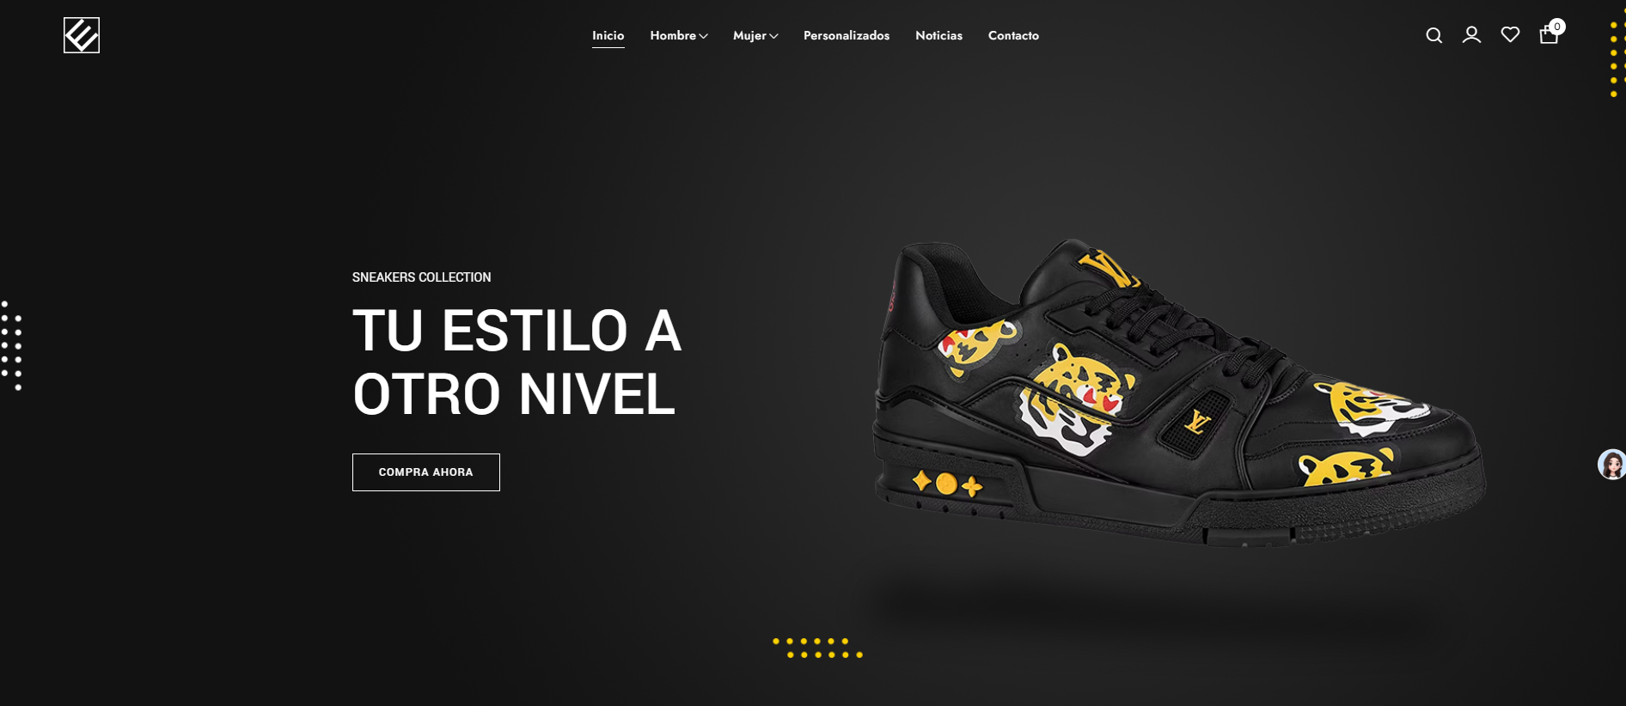
+APERTURA VENTANA PRINCIPAL DE LA EMPRESA CON 4 MOCIONES O VIDEOCORTOS DE LOS PRODUCTOS EDICION CON PHOTOSHOP. (2 HOMBRE-2 MUJER)
+AL DESLIZAR LA PAGINA SE ENCUENTRA EL PRIMER APARTADO DONDE ESTAN 3 FOTOS DE MODELOS DE ZAPATILLAS CON REDIRECCIONAMIENTO A CATALOGOS DE: NEW ARRIVALS, TRENDY COLLECTION, Y EN VEZ DE SEASONAL COLLECTION PONER EXOTIC ONES.
INSERTARLE TEXTO EN LA PARTE DE AZUL EN CURSIVA Y LETRAS DORADAS Y FONDO NEGRO QUE DIGA: NUESTRAS COLLECIONES PARA TI, LOS LATINOS DE PIES A CABEZA VESTIMOS EN ORO.
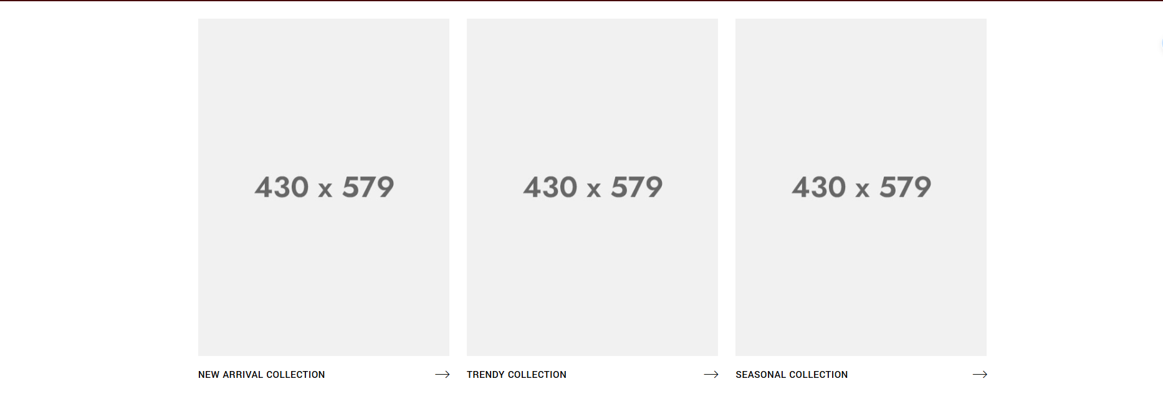
+EN LA SIGUIENTE PARTE DONDE ESTAN ESTAS 4 IMÁGENES, APAREZCA EL LOGO DE LA MARCA EN COLLAGE:
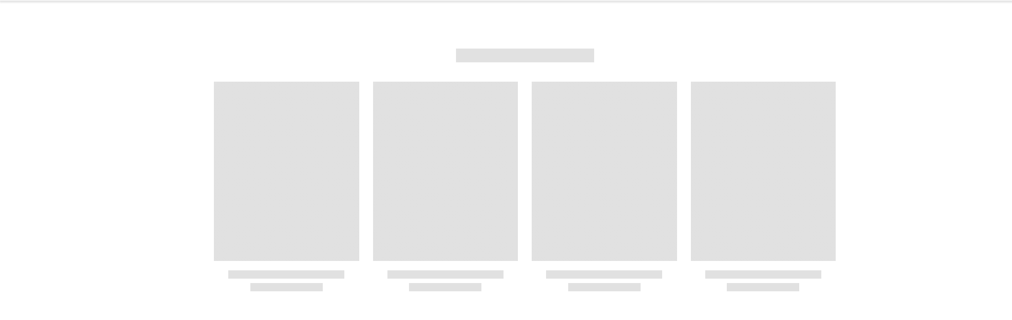
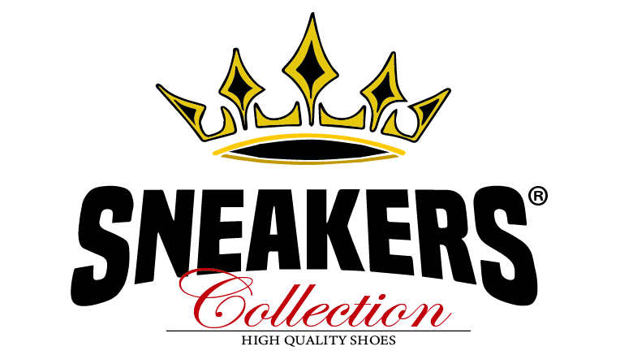
(EDITARLO MEJOR)

+LUEGO ESTAN ESTAS 2 IMÁGENES, DONDE VAN A APARECER LOS 2 MODELOS DE LA SEMANA, PONER UN TITULO QUE DIGA: ¡LOS MAS HYPE DE LA SEMANA, VOTA POR TU FAVORITO¡
DEBAJO DE CADA RECUADRO DEJAR UN ESPACIO DE TEXTO PARA PONER LA DESCRIPCION DE CADA UNO.
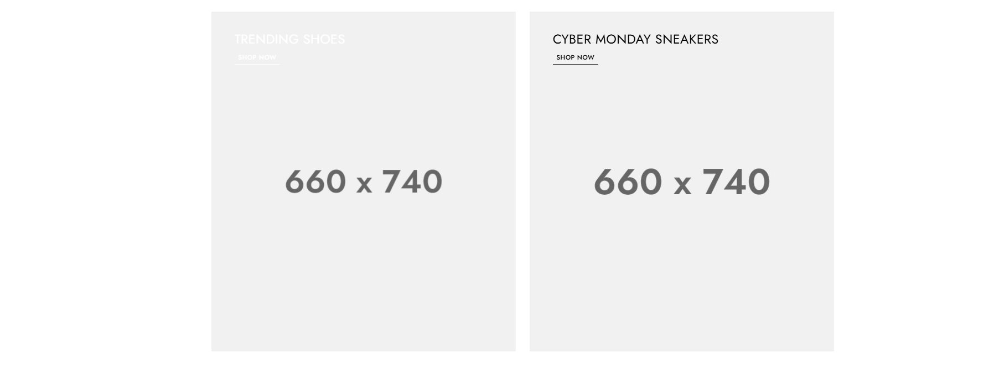
+LA PARTE DE BEST SELLERS ESTA BIEN:
+VIDEO PROMOCIONAL ESTILO MUSICA DE FONDO DE PELICULA Y APAREZCA UNA CAJA DE ZAPATOS EN GUCCI, LUEGO CE CIERRA LA CAJA, SE MUESTRA EL PROCESO DE ENVIO….
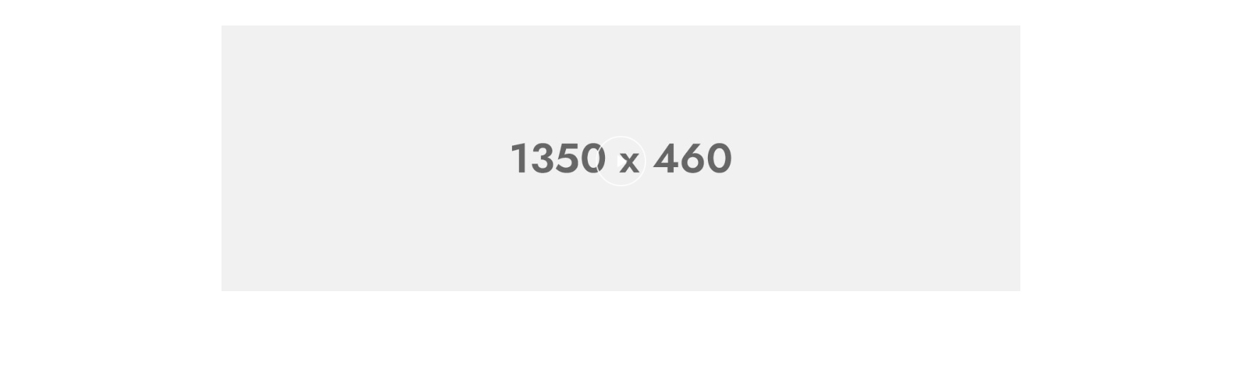
+EN ESTA PARTE QUITAR EL FREE SHIPPING Y RETURN Y PONER FAST DELIVERY AND GREAT TREATMENT OF MERCHANDISE Y DEBAJO PONER ASK FOR FREE SHIPPING. /CUSTOMER SUPPORT ASISTANT 24/7 DEBAJO PONER LAS LINEAS DE ATENCION. Y EL 100% SECURE PAYMENT DEJARLO ASI.
+DEBAJO DONDE ESTAN LAS IMÁGENES DE INSTAGRAM, PONER UNA CINTA MOVIL DE TEXTO DONDE APAREZCAN TODOS LOS LOGOS DE LAS MARCAS DEL CATALOGO.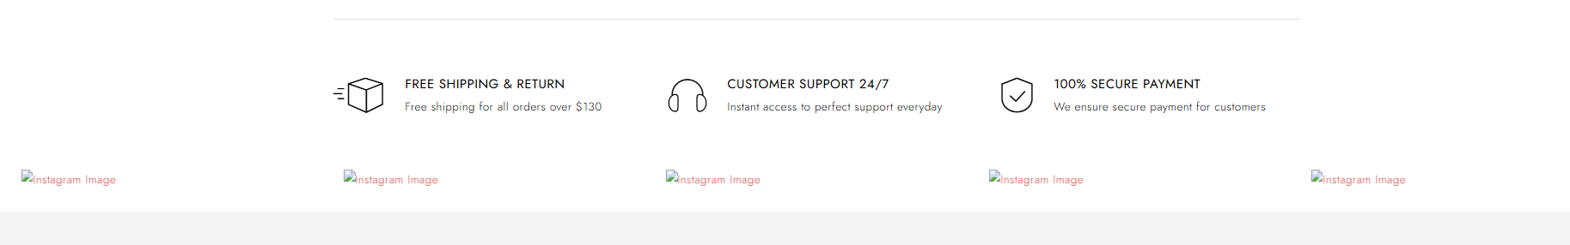
+EN EL APARTADO FINAL, ORGANIZAR EXPANDIENDO A OCUPAR TODO EL ULTIMO RECUADRO DE LA PAGINA, REEMPLAZAR LAS LETRAS DE WOOCOMERCE POR: © 2025 SNEAKERSCOLLECTION. ALL RIGHTS RESERVED. Y TEXTO DE PROPIEDAD PRIVADA PERO CENTRARLO Y PONERLO EN LA PARTE FINAL DEL RECUADRO.
PONER 4 COLUMNAS: CONTACT, INFORMATION, WHOLESALE PURCHASES, SOCIAL MEDIA.
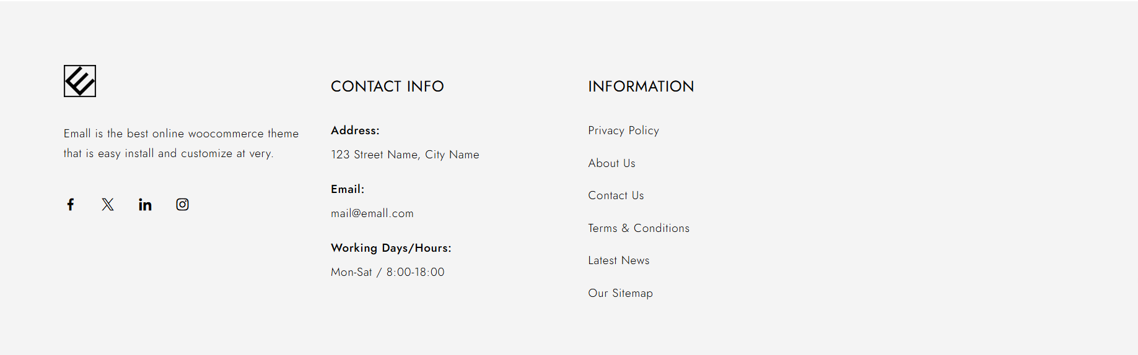

TRASFONDO DE LA PAGINA:
+LA PAGINA DEBE NOTIFICAR A EL CORREO DEL PERSONAL DE VENTAS EL PEDIDO DE UN CLIENTE, SI ES COMPRA MAYORISTA O NO, AL IGUAL QUE LA PASARELA DE PAGOS.
+INCLUIR PASARELAS DE PAGO DONDE SE PUEDA DEBITAR POR NEQUI, BANCOLOMBIA, PAYPAL, PSE, TARJETAS CREDITO DEBITO.
NOTA IMPORTANTE:
PARA DIFERENCIACION DE LA MARCA, BUSCAR LA FORMA DE INCLUIR RECOMENDACIÓN PERSONALIZADA YA SEA VIA IA, QUE INICIALMENTE ACTUE COMO UN VENDEDOR Y BRINDE RECOMEDACIONES Y EL ACOMPAÑAMIENTO NECESARIO PARA QUE EL CLIENTE ELIJA SU ZAPATO A SU GUSTO.

SNEAKERS COLLECTION https://sneakerscollection.co/
TIPO DE EMPRESA: TIENDA VIRTUAL E-COMERCE

LA IDEA PRINCIPAL ES TRANSMITIR UN SENTIMIENTO DE EXCLUSIVIDAD Y CALIDAD, DE FORMA ATRACTIVA Y COMERCIAL, CON UNA PLATAFOMRA FACIL DE USAR Y CON INCENTIVOS ADICIONALES A LA COMPRA DEL PRODUCTO CON EL OBJETIVO DE CONSOLIDAR LA MARCA Y GENERAR PREFERENCIA DE LOS CLIENTES POR LOS PRODUCTOS ORIGINALES Y DE CATEGORIA. ESTO QUIERE DECIR QUE EN LA DIFERENCIACION DE LA MARCA RESALTEN LAS PROMOCIONES, COMBOS, LA PERSONALIZACION DEL EMPACADO Y ETIQUETADO DE LA MARCA, EXCLUSIVIDAD EN DISEÑOS CON UN AMBIENTE ADICIONAL PREMIUM DE ZAPATILLAS LUJOSAS Y REFERENCIAS DE TIPO EXOTICO (COLABORACIONES Y DISEÑOS ESCOGIDOS CUIDADOSAMENTE PARA NUESTRO PUBLICO OBJETIVO).
EN NUESTRO NICHO, BRINDAMOS AL CLIENTE LA FACILIDAD DE VESTIR TAN ORIGINAL COMO LAS MARCAS EUROPEAS, ESTADOUNIDENSES Y A NIVEL GLOBAL EN TENDENCIA POR PRECIOS DE COMERCIO POR DEBAJO DE LAS TIENDAS DE MARCA Y LA POSIBILIDAD DE QUE EMPRENDEDORES Y NEGOCIOS RETAIL SEAN PROVISTOS POR MEDIO DE NUESTROS SERVICIOS DE INTERMEDIACION.

FUNCIONAMIENTO DE LA PAGINA:
VA DIRIGIDA A PUBLICO ENTRE 15-30 AÑOS QUE BUSCAN ZAPATILLAS EXCLUSIVAS, MODELOS QUE CASI NO SE VEN EN LATAM, ESPECIALMENTE PARA CLIENTES DE CALI, MEDELLIN Y SUS ALREDEDORES.
NUESTRA PROPUESTA ES VENDER ZAPATILLAS 100% ORIGINALES + PERSONALIZACION DE LA MARCA + ATENCION AL CLIENTE DE CALIDAD + CONTENIDO DE LUJO URBANO + PERSONALIZACION DE DISEÑOS AL GUSTO DEL CLIENTE.
PROCESO DE COMPRA: CLIENTE MIRA MENU CON ALGUNAS RECOMENDACIONES, LUEGO ESCOGE O BUSCA UNA DE SU INTERES, INGRESA SUS DATOS DE ESPECIFICACIONES Y DIRECCION, PASARELA DE PAGOS, RECIBE CONFIRMACION DE PEDIDO POR WHATSAPP Y/O CORREO, CLIENTE RECIBE SU PEDIDO, CLIENTE RETROALIMENTA Y ENVIA FOTO DE SU PRODUCTO, CLIENTE RECIBE DESCUENTO PARA SU PROXIMA COMPRA.

PROPUESTA DE VALOR PRO-POSICIONAMIENTO DE LA MARCA EN EL MERCADO:
INCLUIR RECOMENDACIONES PERSONALIZADAS POR CHATBOT QUE ACTUE COMO UNA BASE DE DATOS SEGÚN TODOS LOS MODELOS Y UTILIZANDO LOS GUSTOS DE LOS CLIENTES PARA RECOMENDAR.
POSICIONAMIENTO DE LA MARCA MEDIANTE CAMPAÑAS AGRESIVAS DE MARKETING CON COLABORACIONES CON INFLUENCIADORES CON EL INCENTIVO DEL PRODUCTO ORIGINAL.
OFRECEMOS MODELOS COMERCIALES ORIGINALES A PRECIOS DE DISTRIBUCION PARA CLIENTES MAYORISTAS A NIVEL LATAM, FACILIDAD DE ENVIO RAPIDO.
OFRECEMOS UNA PERSONALIZACION DE LA MARCA ESPECIALIZADA DESDE EL PAPEL DE ENVOLVER LOS ZAPATOS, LA CAJA, LOS TOPPING E INCLUIMOS CORDONES CON NUESTRA MARCA PERSONAL.
OFRECEMOS EL SERVICIO DE PERSONALIZACION DE LA ZAPATILLA O ZAPATO CON CARACTERISTICAS ESPECIFICADAS POR NUESTROS CLIENTES, INCLUYENDO PINTURA, DIBUJO ARTISTICO, LETREADO EN TELA, ESTAMPADO.

PROVEEDORES:
- PARA MARCAS DE LUJO: BRANDSGATEWAY, MILANELO STORE
- PARA DISEÑOS EXCLUSIVOS Y DEPORTIVOS: STOCK X, GOAT, KICKSCREEW
- PARA DISEÑOS COMERCIALES Y DEPORTIVOS X MAYOR: DISTRIBUIDOR MAYORISTA ZONA LIBRE PANAMA JOSE JIMENEZ, LUIS BRANDAO.
ENVIOS:
CASILLERO PORTAL EX: AV 8VA NORTE
TARIFA: $3,6USD / 13-15.000 COP Por libra o fracción de libra.
TIEMPOS DE ENTREGA: 6-8 DIAS EN CALI +1-2 DIAS CIUDADES PRINCIPALES.
CONDICIONES DEL ENVIO: PAQUETES POR FACTURA INFERIOR A $200USD ENTRAN SIN IMPUESTOS. SI SUPERA ESTE VALOR SE LIQUIDAN IMPUESTOS SOBRE EL 30% DEL VALOR DEL PRODUCTO. EL TRAMITE LO HACE LA ENTIDAD.
- 5-6 DIAS HABILES DESDE BRANDSGATEWAY
- 2 DIAS MILANELO STORE
- 15-20 DIAS STOCKX, KICKSCREEW, GOAT.
- ZAPATILLAS COMERCIALES –VENTA DROPSHIPPING: 1 SEMANA HABIL PANAMA-CALI

PROCESO DE BRANDING:
INSUMOS:
COSTO COMISION ACUERDO CASILLERO:
DESCRIPCION DEL PRODUCTO PERSONALIZADO PARA ENTREGA DEL CLIENTE:

CATALOGO DE MARCAS:
SNEAKERS DEPORTIVOS
NIKE
NEW BALANCE
PUMA
REEBOK.

SNEAKERS EXCLUSIVOS:
JORDAN DE COLECCIÓN

SNEAKERS DE LUJO:
LOUIS VUITTON
GOLDEN GOOSE
BALENCIAGA
OFF WHITE
LANVIN LEATHER CURB
GUCCI
ALEXANDER MC QUEEN
GIVENCHY
D&G
BURBERRY
AMIRI
VERSACE
VALENTINO GARAVANI
CHRISTIAN LOUBUTIN
PRADA
FENDI

